Arbeitsblatt Level 9 · Welt B · Grenzen & Keller  Der Automat bekommt ein Gedächtnis  Kellerautomaten I: Stapel, Notation, Verarbeitung dokumentieren | Name  Datum

Kernfrage Wie muss man den endlichen Automaten erweitern, damit er unbeschränkt zählen kann?

In Level 7 hast du bewiesen: Kein DEA erkennt L = {a^{n}b^{n} | n ≥ 1}, weil er sich die Anzahl der a nicht unbegrenzt merken kann. Heute bekommt der Automat einen Notizstapel ohne Grenze – den Kellerspeicher.
Der Kellerspeicher ist ein Stapel (LIFO)
- LIFO – last in, first out: Was zuletzt abgelegt wurde, wird zuerst wieder entnommen (wie ein Tellerstapel).
- Operationen wie bei der Datenstruktur Stapel: push(x) legt x oben ab, pop() entfernt das oberste Zeichen, top() liest es, ohne es zu entfernen.
- Zu Beginn liegt nur das Vorbelegungszeichen # im Keller („Boden“). Die Belegung wird als Zeichenkette notiert, das oberste Zeichen steht links: BA# heißt „B liegt oben, darunter A, dann #“.

1 Aufwärmen: Stapeln wie ein Kellerautomat Basis AFB I
a) Der Keller enthält zu Beginn nur #. Gib nach jeder Operation die Belegung an und – bei pop() und top() – das gelieferte Zeichen.
Operation | push(A) | push(B) | pop() | push(C) | push(C) | top() | pop()
Belegung | A#
geliefert | –

Ein Kellerautomat macht bei jedem Übergang beides: Er entfernt das oberste Kellerzeichen und legt eine Zeichenkette ab. Notation an der Kante: (oberstes Kellerzeichen, Eingabezeichen) : abzulegende Zeichen. Das rechte Zeichen wird zuerst abgelegt – bei A# liegt danach also A oben.
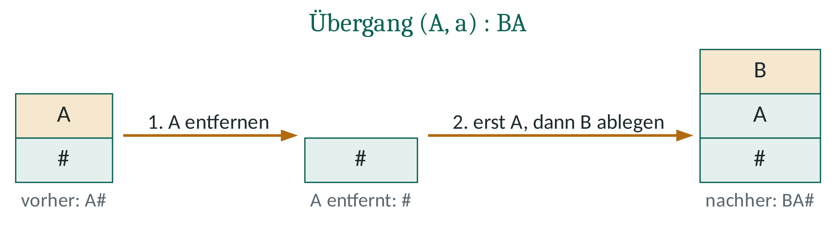
b) Bestimme die Belegung nach dem Übergang.
Übergang | Belegung vorher | Belegung nachher
(#, a) : A# | # | A#
(A, a) : AA | A#
(A, b) : ε | AA#
(B, a) : AB | BA#
(A, c) : BCA | AB#

Kellerautomat – so liest du den Zustandsgraphen
- Eingabealphabet Σ, Kelleralphabet Γ (Zeichen, die im Keller liegen dürfen, inkl. #), Zustände S0, S1, …, Startzustand, Endzustände.
- Kante (A, b) : ε: Liegt A oben und wird b gelesen, wird A entfernt und nichts abgelegt. (#, ε) : #: Ohne ein Eingabezeichen zu lesen, wird # entfernt und wieder abgelegt – der Keller bleibt unverändert (ε-Übergang).
- Akzeptanz: Eine Eingabe wird genau dann akzeptiert, wenn es eine Möglichkeit gibt, dass sich der Automat nach vollständiger Verarbeitung der Eingabe in einem Endzustand befindet. (Der Keller muss dafür nicht leer sein!)

2 Der aⁿbⁿ-Kellerautomat Basis AFB I–II
Σ = {a, b}, Γ = {#, A}.
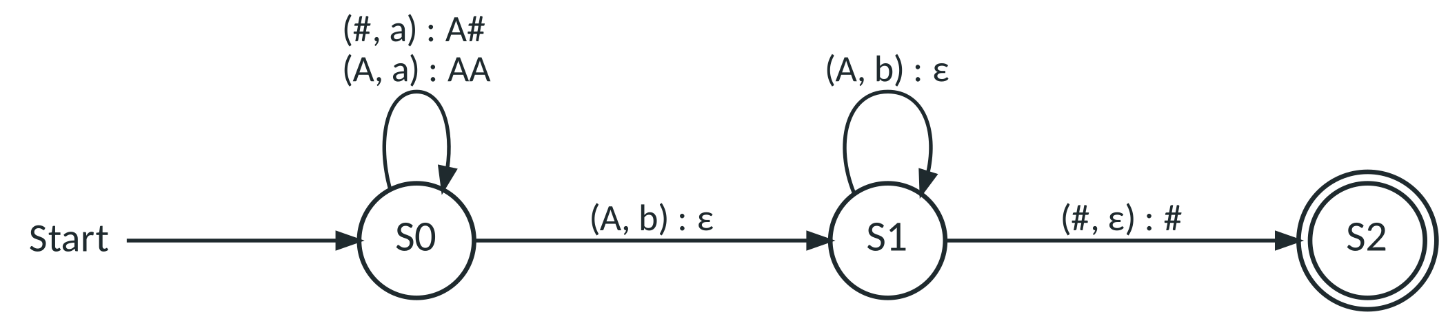
Abbildung 1: Kellerautomat für L = {aⁿbⁿ | n ≥ 1}. Alle nicht eingezeichneten Übergänge führen in einen Fehlerzustand.
a) Dokumentiere die Verarbeitung der Eingabe aabb in der Tabelle.
Zustand | Belegung Kellerspeicher | oberstes Kellersymbol | verarbeitetes Eingabezeichen
S0 | # | – | –
Eingabe wird akzeptiert: ☐ ja ☐ nein
b) Dokumentiere ebenso die Verarbeitung der Eingabe aab.
Zustand | Belegung Kellerspeicher | oberstes Kellersymbol | verarbeitetes Eingabezeichen
S0 | # | – | –
Eingabe wird akzeptiert: ☐ ja ☐ nein
c) Erläutere die Bedeutung des Kellerspeichers und die Funktion des Übergangs von S1 nach S2.

 |  | AutomatenLab Keller-Labor  Tabellen-Trainer im Abi-Format: Fülle Zeile für Zeile aus und erhalte sofort Rückmeldung. Im Modus „Simulator“ siehst du den Stapel wachsen und schrumpfen.  Link: https://automatenlab.frankjuchim.de/#/keller?automat=anbn&modus=tabelle&wort=aabb

3 Klammer-Check Standard AFB II
Wie im Einstieg mit dem Kartenstapel: Jede öffnende Klammer kommt auf den Stapel, jede schließende muss eine offene Klammer entfernen. Σ = {(, )}, Γ = {#, K}.
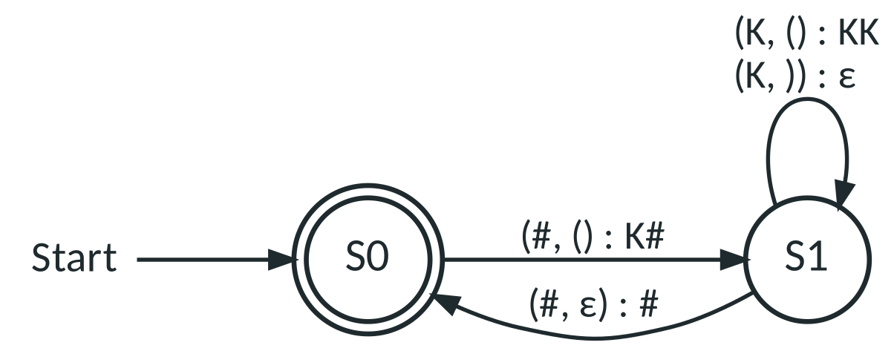
Abbildung 2: Kellerautomat für korrekte Klammerausdrücke. Alle nicht eingezeichneten Übergänge führen in einen Fehlerzustand.
a) Dokumentiere die Verarbeitung von (()) in Form einer Tabelle (im Heft).
b) Die Eingaben ()( und ()) werden abgelehnt – aus unterschiedlichen Gründen. Erläutere beide Gründe.

c) Begründe, warum S0 zugleich Start- und Endzustand ist.

d) (Profi) Erweitere den Automaten so, dass auch eckige Klammern [ ] korrekt geprüft werden: ([()]) korrekt, ([)] nicht. Gib Γ an.
Platz für deinen Zustandsgraphen

4 Doppelt so viele b Standard AFB II–III
a) Entwickle einen Kellerautomaten für L = {a^{n}b^{2n} | n ≥ 1} (z. B. abb, aabbbb). Gib Σ und Γ an.
Platz für deinen Zustandsgraphen

b) Dokumentiere die Verarbeitung von abb durch deinen Automaten (im Heft) und teste ihn im Keller-Labor (Automat „a^{n}b^{2n}“).

5 Gleich viele a und b Profi AFB III
Jetzt dürfen a und b in beliebiger Reihenfolge vorkommen, z. B. abba, bbaa, ε – aber gleich oft.
a) Entwickle einen Kellerautomaten für diese Sprache. Tipp: Was soll im Keller liegen, wenn bisher mehr b als a gelesen wurden?
Platz für deinen Zustandsgraphen

b) Erläutere die Bedeutung des Kellerinhalts nach dem Lesen von bba.

Selbstcheck – Level 9 geschafft, wenn …
☐ ich push, pop und top am Kellerspeicher erklären kann (LIFO).
☐ ich Kantenbeschriftungen (Kellerzeichen, Eingabe) : Ablage lesen und die neue Belegung bestimmen kann (rechtes Zeichen zuerst abgelegt).
☐ ich eine Verarbeitung in der Abi-Tabelle dokumentieren und über Akzeptanz entscheiden kann.
☐ ich die Bedeutung des Kellerspeichers im Sachzusammenhang erläutern kann.
☐ ich einfache Kellerautomaten (a^{n}b^{n}, Klammern, a^{n}b^{2n}) selbst entwickeln kann.

